Проектная деятельность по художественно – эстетическому развитию
«Вместо кисточки - рука».

Филиппова Ирина Викторовна
воспитатель
муниципальное казённое дошкольное образовательное
учреждение Куйбышевского района – детский сад «Звёздочка»
Новосибирская область, город Куйбышев

Проектная деятельность по художественно – эстетическому развитию
«Вместо кисточки - рука».
(Использование нетрадиционных техник рисования в развитии творчества)
Тип проекта: творческий.
Срок реализации проекта: краткосрочный.
Участники проекта: дети, родители воспитанников, педагоги группы.
Цель проекта: развитие художественно-творческих способностей детей посредством использования нетрадиционной техники рисования.
Задачи проекта:
Образовательная: формировать умения передавать простейшие образы предметов, явлений окружающего мира посредством художественного труда.
Развивающая: развивать тактильные ощущения и мелкую моторику пальцев и кистей рук.
Воспитывающая: воспитывать у детей интерес к продуктивным видам деятельности, формируя образное представление у детей, воспитывая и развивая их творческие способности
Тема и её актуальность:
Младший дошкольный возраст - период, когда становление всех органов и систем организма идёт очень быстрыми темпами. Поэтому очень важно своевременно заложить основы полноценного развития.
Изобразительная деятельность приносит много радости маленькому человеку, потребность в рисовании заложен на генетическом уровне, копируя окружающий мир, они изучают его. Испытав интерес к творчеству, они сами находят нужные способы. Но далеко не у всех это получается, тем более что многие дети только начинают овладевать художественной деятельностью. Дети любят узнавать новое, с удовольствием учатся. Именно обучаясь, получая знания, навыки ребенок чувствует себя уверенно.
Рисование необычными материалами, оригинальными техниками позволяет детям ощутить незабываемые положительные эмоции. Нетрадиционное рисование раскрывает новые возможности использования хорошо знакомых детям предметов в качестве художественных материалов, удивляет своей непредсказуемостью. Оригинальное рисование без кисточки и карандаша расковывает ребенка, позволяет почувствовать краски, их характер, настроение. Незаметно для себя дети учатся наблюдать, думать, фантазировать.
Необычные материалы и оригинальные техники привлекают детей тем, что здесь не присутствует слово «Нельзя», можно рисовать, чем хочешь и как хочешь и даже можно придумать свою необычную технику. Дети ощущают незабываемые, положительные эмоции, а по эмоциям можно судить о настроении ребёнка, о том, что его радует, что его огорчает.
Обучение детей нетрадиционным способам рисования способствует активизации познавательного интереса, формирует эмоционально - положительное отношение к процессу художественной деятельности, а так же эффективному развитию детского творчества.
Основные этапы проекта:
I этап – Подготовительный:
- подбор и изучение методической литературы, интернет - ресурсов по данной теме;
- разработка содержания проекта;
- планирование предстоящей деятельности,
- подбор наглядно - демонстрационного материала.
II этап – Практический
Обеспечение условий для реализации проекта:
- разработка игр-занятий для воспитанников;
- совершенствование и расширение уголка «Художественное творчество»;
- просвещение родителей по вопросам использования нетрадиционных техник рисования;
- разработка и накопление методических материалов, разработок, рекомендаций по теме «Нетрадиционная техника рисования с детьми раннего возраста.
Тема: «Наступила осень!», рисование пальчиком «Падают-падают листья!». Цель: научить рисовать детей точки пальчиками, продолжать знакомить с цветами, развивать мелкую моторику рук, воспитывать у детей интерес к изобразительной деятельности.
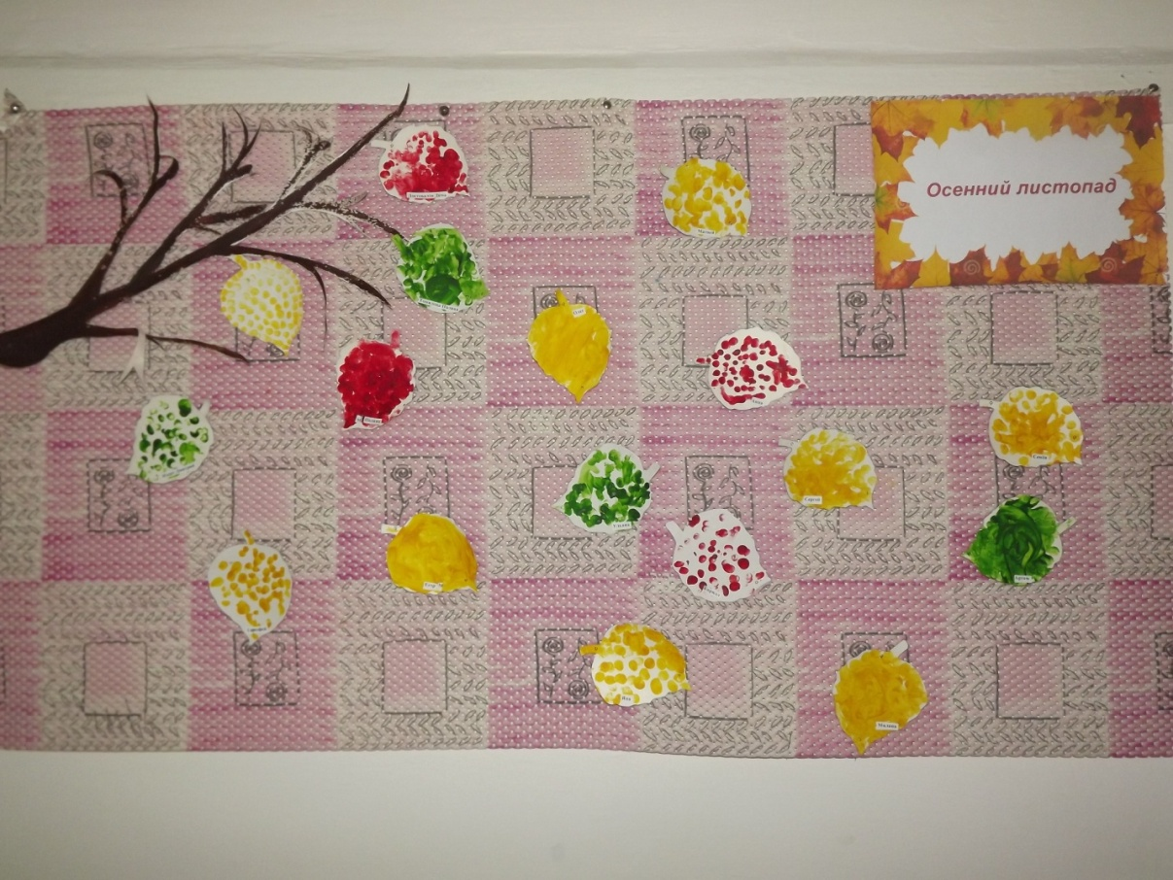
Тема: «Цветочки для мамочки», рисование ладошкой, коллективная работа.
Цель: закреплять умение детей при помощи взрослого опускать ладошку в гуашь и оставлять след на листе бумаге с изображением, подготовленными воспитателем заранее, воспитывать чувство прекрасного.
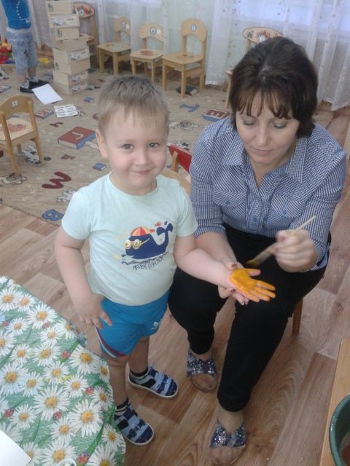
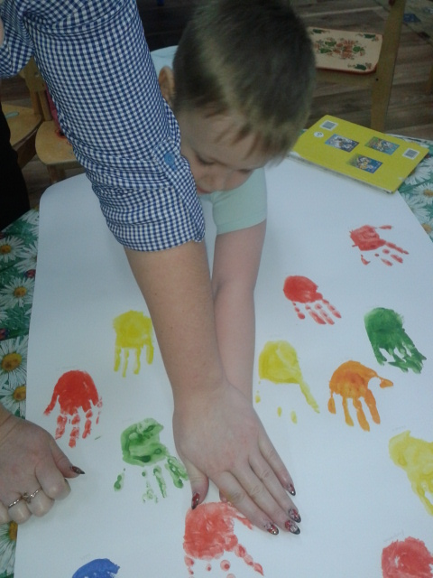
Тема: «Деревце рябины», рисование способом печатания «красные ягодки рябины».
Цель: учить детей рисовать способом печатания, развивать мелкую моторику рук, воспитывать у детей интерес к изобразительной деятельности, продолжать закреплять красный цвет.
Тема: «Накормим птичек», рисование ватной палочкой «Зернышки для птичек».
Цель: учить детей рисовать ватными палочками, подготовленными воспитателем. Развивать фантазию и воображение, поддерживать эмоциональный настрой детей.
III этап - Заключительный (аналитический): Составление рассказа о птицах зимой по рисункам. Оформление коллективных работ в книжку. 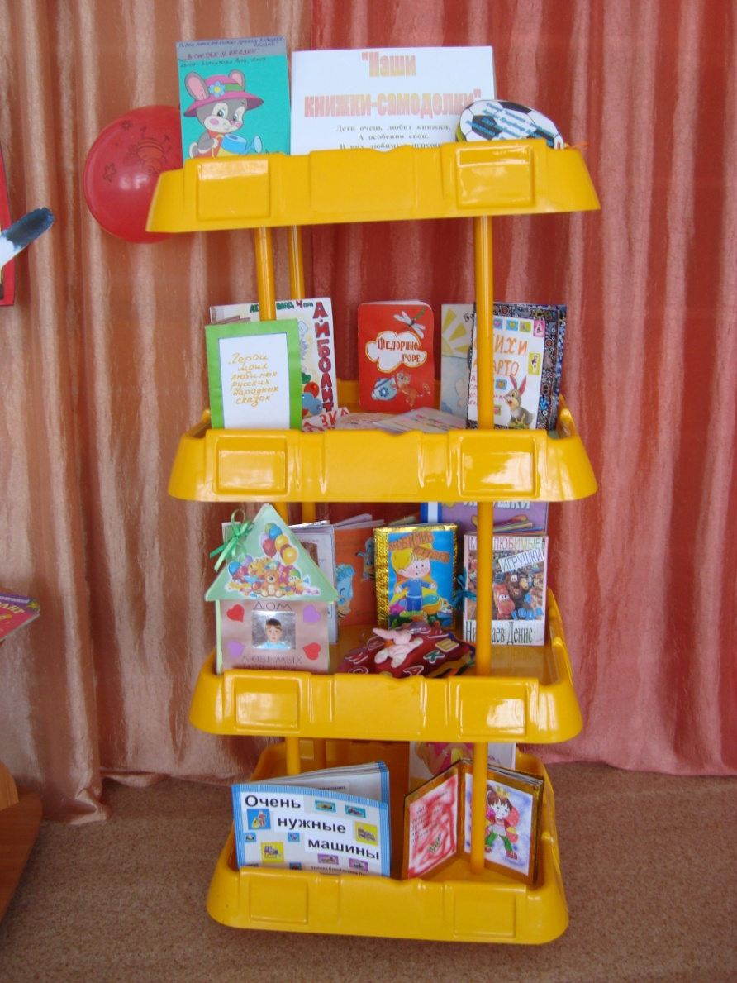Выявление у детей умений и навыков по использованию в работе нетрадиционного материала для рисования.
Формы работы, методы и приемы.
Работа с родителями:
- беседы с родителями;
- выставка (коллективные работы детей);
- совместная творческая деятельность.
Пополнение уголка по изобразительной деятельности нетрадиционными материалами рисования (ватные палочки, печатки с изображением животных, штампы, поролон, пробки, и т. д.).

Работа с детьми:
- совместная деятельность взрослого и ребенка;
- рассматривание иллюстраций;
- чтение художественной литературы;
- продуктивная деятельность под музыку,
- игры и упражнения под тексты стихотворений;
- наблюдение за природой;
- оформление выставки.
Способы нетрадиционного рисования.
«Рисование пальчиком»: ребёнок опускает в гуашь пальчик и наносит точки, пятнышки на бумагу. На каждый пальчик набирается краска разного цвета. После работы пальчики вытираются салфеткой, затем гуашь легко смывается.
«Рисование ладошкой»: ребёнок опускает ладошку в гуашь (всю кисть) или окрашивает её с помощью кисти и делает отпечаток на бумаге. Рисуют и правой и левой руками, окрашенными разными цветами. После работы руки вытираются салфетками, затем гуашь легко смывается.
«Точечный рисунок»: один из необычных приемов - рисование точками. Для этого подойдут обычные ватные палочки. Принцип очень прост: нужно обмакнуть палочку в краску и оставить на листе бумаги след. Это может быть дождик, снежок или зернышки для цыплят, курочки, мышки.
«Печатание»: Печатка опускается на штемпельную подушечку, придавливается, а затем оставляется отпечаток на бумаге. Шлепать по бумаге такими самодельными штампами малышам очень нравится.
Печати можно сделать с любого подручного материала, в частности из овощей, пробок или донышек пластиковых бутылок, поролона, пенопласта и так далее
Ожидаемые результаты реализации проекта:
- формирование у детей младшего возраста знаний о нетрадиционных способах рисования (рисование пальчиками и ладошками);
- развитие у детей навыков и умений пользоваться разнообразными средствами изображения;
- повышение компетентности родителей воспитанников в вопросе рисования с использованием нетрадиционной техники, активное участие родителей в совместных творческих проектах.

Заключение:
Проект «Вместо кисточки рука» (нетрадиционные способы) направлен на развитие творческого воображения у детей посредством использования нетрадиционных техник рисования.
Нетрадиционный подход к выполнению изображения дает толчок развитию детского интеллекта, подталкивает творческую активность ребенка, учит нестандартно мыслить. Важное условие развития ребенка — оригинальное задание, сама формулировка которого становится стимулом к творчеству.
Детей очень привлекают нетрадиционные материалы, чем разнообразнее художественные материалы, тем интереснее с ними работать. Поэтому ознакомление дошкольников с нетрадиционными техниками рисования позволяет не просто повысить интерес детей к изобразительной деятельности, но и способствует развитию творческого воображения.

